المحاضرة الثانية عشر حوادث السير

أسباب حوادث السير:
- السائق (أهم الأسباب)
- المركبة
- الطرق
الأسباب التي ترجع إلى السائق :
- الإرهاق والتوتر
- تعاطى الكحول والأدوية المخدرة والمنومة وبعض العلاجات مثل مضادات الحساسية
- المحادثات الجانبية واستخدام الجوال وعدم الانتباه
- عدم الالتزام بالتعليمات المرورية
- الإصابة ببعض الأمراض مثل الصرع وبعض الأمراض النفسية والعقلية
- ضعف القدرات الجسمانية والعقلية فى تقدير الظروف والاستجابة بسرعة مثل ضعف الإبصار وفقد اللياقة والعاهات المستديمة
- كما أثبتت بعض البحوث العلمية بإنجلترا تأثر السائق بما يسمع أثناء القيادة
أهم الآثار المترتبة على الحوادث المرورية
- إصابات
- وفيات
- إعاقة
- آثار اقتصادية واجتماعية
معدل الإصابة والوفيات والخسارة المالية سنوياً الناشئة عن الحوادث المرورية
آثار الحوادث | العالم | السعودية
الإصابات | 20 – 30  مليون شخص/سنه | 296015  شخص/سنة
الوفيات | 1.2  مليون شخص/سنة | 34441  شخص/سنة عام 1426هـ
الخسارة المالية  (مليار دولار أمريكي/سنة) | 518 | 5.6
الإصابات
- الإصابات الدماغية بما فى ذلك كسور قاع الجمجمة
- إصابات الصدر
- كسور العمود الفقري
- كسور الحوض
- كسور عظمة الفخذ - كسور مضاعفة بعظمتي الساق
- تمزق الأربطة
الوفيات
( تقرير منظمة الصحة العالمية 2002)
أولاً : على المستوى العالمي
- تمثل حوادث الطرق السبب الثالث الأكثر أهمية لأجمالى الوفيات بالعالم حيث يقدر عدد الوفيات بسبب إصابات حوادث الطرق 1.2 مليون شخص فى العالم سنويا و تمثل 12% من كافة أســباب الوفيـات فى العالم .
- تمثل السبب الرئيسى لوفيات الأشخاص من عمر 15 - 44 عاماً .
- يقدر عدد الوفيات بحالة لكل 40 إصابة .
توزيع الوفيات بسبب الحوادث المرورية في بعض الدول (الخليج/شمال أفريقيا/أوروبا/أمريكا)
تقرير منظمة الصحة العالمية 2004 لوفيات عام2002- / 100000
الدولة | المعدل | الدولة | المعدل
دول الخليج : |  | أوروبا :
الإمارات | 50.6 | فرنسا | 13.9
السعودية | 24 | ايطاليا | 13.3
قطر | 21.4 | المانيا | 8.6
الكويت | 15.5 | بريطانيا | 6.5
البحرين | 12
شمال أفريقيا : |  | أمريكا
ليبيا | 17.6 | الولايات المتحدة | 15.5
الجزائر | 17.2 | كندا | 8.7
مصر | 12.3

الإعاقة
ينتج عن الحوادث المرورية العديد من الإعاقات وأهمها :
- الشلل الرباعي .
- البتر .
- تشوه الأطراف .
- التهتك الشديد للعضلات .
- الآلام المزمنة .
- الإعاقة النفسية .
العدد التقديري للمعوقين في العالم حتى عام 2000
ونسبتهم موزعة حسب أسباب الإعاقة (منظمة الصحة العالمية)
العوامل المسببة | العدد بالمليون حتى عام 2000 | النسبة المئوية
أ – أمراض معوية غير معدية | 149 | 19.3 %
ب - أمراض عقلية وظيفية | 60 | 7.7 %
ج – إدمان مسكرات أو مخدرات | 60 | 7.7 %
د – حوادث / إصابات
حوادث مرور طرق | 45 | 5.8 %
حوادث عمل | 22 | 2.9 %
حوادث منزلية | 45 | 5.8 %
حوادث أخرى ( حروب وكوارث ) | 5 | 0.9 %
هـ - سوء تغذية | 149 | 19.3 %
و - أسباب أخرى | 3 | 0.4 %
المجموع | 774 | 100 %

أهم الآثار الاقتصادية والاجتماعية المترتبة على
حوادث الطرق
(تقرير منظمة الصحة العالمية بمناسبة أسبوع الأمم المتحدة العالمي للسلامة على الطرق/2007م)
عالمياً
- تتسبب الحوادث المرورية فى خسائر تبلغ حوالى 518 مليار دولار أمريكي سنويا تشمل التكلفة المادية والصحية .
- تتسبب حوادث الطرق سنوياً في وفاة حوالي 400 ألف من الشباب الذين تقل أعمارهم عن 25 عاماً وفي إصابة الملايين من الشباب الآخرين أو إعاقتهم .
- حالات العجز المستديم على مستوى العالم تبلغ حوالي 5475000 حالة سنوياً .
- أثبتت بعض الدراسات أن 11% من مصابى الحوادث يصابون بالاكتئاب النفسى .
على مستوى المملكة العربية السعودية
- يقدر مجمل الخسائر المالية نتيجة الحوادث المرورية حوالي 5.6 مليار دولار أمريكي سنوياً .
الآثار الاقتصادية والاجتماعية المترتبة على حوادث الطرق
تكاليف مباشرة

تكاليف غير مباشرة

الخدمات العلاجية

الأضرار في الممتلكات الخاصة والعامة

إدارة الحوادث المرورية

الألم والمعاناة

الإعانات الحكومية

تضرر الأسرة والمجتمع

الفاقد في الإنتاج

العنصر البشري

- الخلاصة
- معدلات الوفيات بسبب الحوادث المرورية بالمملكة
(24/100.000 نسمة) تعتبر من المعدلات المرتفعة عالمياً .
علماً بأن متوسط معدل الوفيات بسبب الحوادث المرورية فى أوروبا 7.8/ 100.000

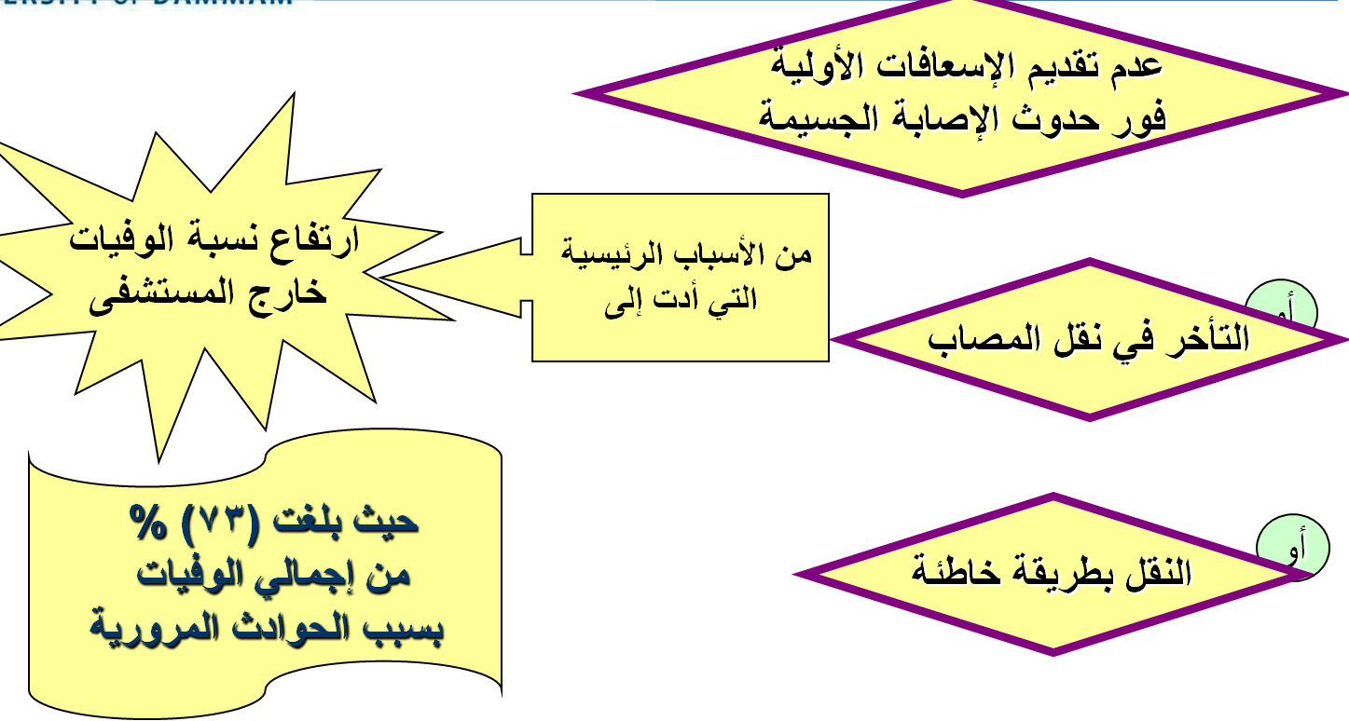

حالات الإعاقة المستديمة المترددة على مراكز التأهيل الطبي بسبب الحوادث المرورية في إزدياد مستمر
حيث أن
حالات البتر المترددة في عام 1427هـ بلغت 75.9% من إجمالي عدد حالات البتر المترددة لأسباب أخرى
دور الرعاية الصحية في التعامل مع الحوادث المرورية
قبل الحادث
أثناء وفور الإبلاغ بالحادث
بعد الحادث
أولاً دور الرعاية الصحية قبل الحادث
- التوعية عن أسباب حوادث الطرق .
- توعية المجتمع بنشر ثقافة الإسعافات الأولية وكيفية التعامل مع المصاب بطريقة سليمة بالإضافة إلى سرعة الإبلاغ عن الحادث .
- التوعية عن العقاقير التى يجب عدم تناولها قبل القيادة كالمهدئات والمنومات ومضادات الحساسية ونشر ذلك .
- تدريب المسعفين ورجال المرور على التعامل الصحيح مع الحالات الإسعافية .

